Die nachfolgenden Lehrerinformationen beziehen sich alle auf die Arbeit mit den Videoportraits der 18 häufigen Fischarten. Die skizzierten Varianten 1 und 2 sollen das differentielle Analysieren der Videos unterstützen.

Benötigtes Material für alle Varianten 1-3:
Videoportraits der 18 häufigen Fischarten (z.B. über die angegebenen You tube links), die entweder zentral im Seminarraum (Beamer) oder dezentral (für mobile Endgeräte wie z.B. iPad; smartphone, laptop) abgespielt werden.

Variante 1:
Die Videos werden in Kombination mit Unterwasser- Schreibtafeln eingesetzt. Auf diesen werden zu den Videoportraits Zeichnungen angefertigt und beschriftet. Die SuS sollen die UW- Tafel mit ins Wasser nehmen.

Variante 2:
Die Videos werden in Kombination mit wiederverwendbaren (siehe Hinweise im grauen Kasten) Unterwasser- Laminiertafeln eingesetzt. In diese sind Umrisszeichnungen der Fischarten einlaminiert. Mit Hilfe der Informationen aus den Videos ergänzen und beschriften die Schülerinnen und Schüler die Zeichnungen. Die SuS sollen die UW- Laminiertafeln mit ins Wasser nehmen. Vorlagen für die UW- Laminiertafeln inkl. Lösungsvorschläge für Lehrkräfte sind nachstehend zum Ausdruck vorbereitet.

Hinweise zur Arbeit mit DINA5 Unterwasser- Laminiertafeln:
Laminierfolien gibt es in verschiedenen Stärken. Aus Gründen der Haltbarkeit ist dringend die Stärke 125µm empfohlen (üblich im Unterricht sind die 80µm Folien). Die Folien gibt es in zwei Varianten: „glänzend“ und „matt“.
„glänzend“: Sind beschreibbar mit Folienstift. Non-permanent verbietet sich für den Einsatz im Wasser (auch sonst, da bereits durch Handfeuchte verwischt). Permanent geht gut auch für die Mitnahme ins Wasser. Zwei oder drei unterschiedliche Farben reichen aus. Säubern: mit Spiritus oder besser Aceton; sehr mühsam gelingt es auch durch Wegradieren mit einem guten Radiergummi.
„Matt“: Sind mit Bleistiften und Holzbuntstiften beschreibbar. Allerdings „waschen“ sich manche Holzbuntstifte ganz leicht (z.B. durch Handfeuchte) ab Daher sind Buntstifte nur bedingt empfehlenswert. Ob ein bestimmter Stift geeignet ist, muss jeweils vorab getestet werden
„Matt“ Folien sind auch mit permanent Folienstiften beschreibbar, aber: Das Abwaschen mit Spiritus oder Aceton zerstört die „matt“ Beschichtung. Daher ist ein erneuter Einsatz der „Matt“ Folien nicht mehr möglich.

Mögliche Nachbesprechung:
1) z.B. in Quizform. Auf www.kahoot.com müssen Sie einen account anlegen (frei; ohne Gebühren; Stand Sept. 2019). Wenn Sie eingeloggt sind, finden Sie unter dem Suchbegriff „mediterranean coastal fishes“ ein Schülerquiz.

2) Besprechung und Vertiefung (mit Bezug zu Ökologie Klasse 10: Konkurrenzvermeidung bzw. Konkurrenzausschlussprinzip)
z.B. „Erkläre, wie es möglich ist, dass diese Arten koexistieren“ oder aber noch konkreter:
„Die sechs Brassenarten sind sich abgesehen von den Färbungsunterschieden doch recht ähnlich. Erkläre, wie es möglich ist, dass diese Arten koexistieren“ SuS können dazu Vermutungen äußern. Eine davon (unterschiedliche Nahrungsressourcen) kann mit dem Material im Hotel (Koffer Brassengebisse) überprüft werden.

Erstelle dir einen Schnorchelführer, der dir hilft, die Arten im Wasser zu unterscheiden. Ergänze dazu die Zeichnungen und beschrifte sie mit den wichtigsten Merkmalen, die in den Video-Steckbriefen genannt werden. Drei Beispiele sind vorgegeben; 12 sind im Video.

Lippfische (Familie Labridae) 18 Arten im Mittelmeer; hier sind 5 Arten aufgeführt
Thalassoma pavo (Meerpfau) [Art ohne Video-Portrait. So könnte dein Schnorchelführer für diese Art aussehen]
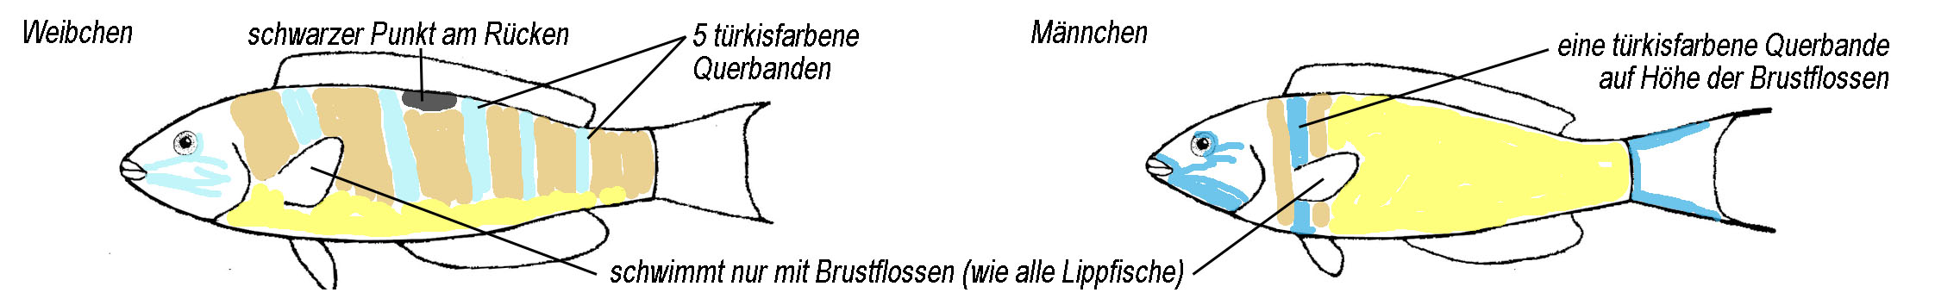
Einzelgänger in Trupps/ Schwärmen
Coris julis (Meerjunker)  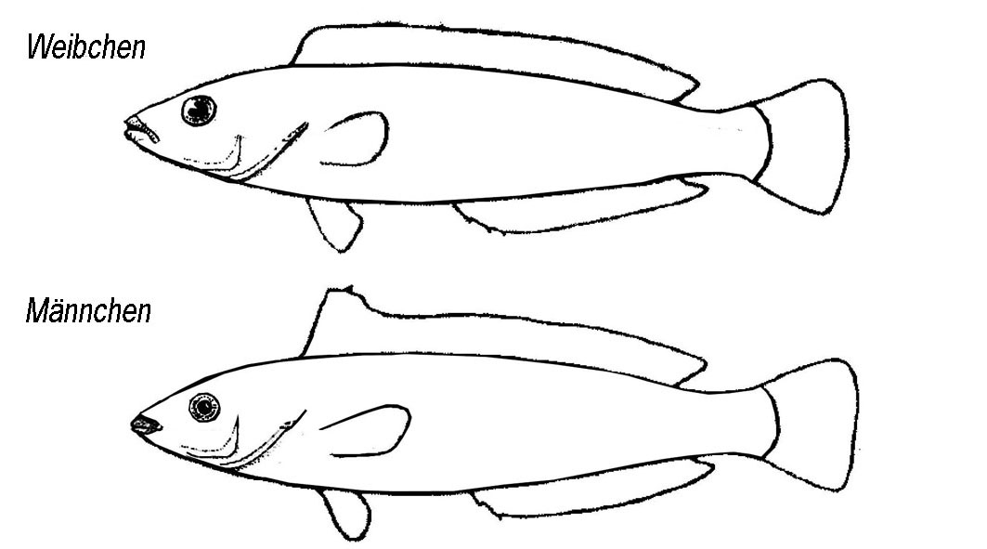  Kreuze an: Einzelgänger in Trupps/ Schwärmen | Symphodus tinca (Pfauen-Lippfisch)  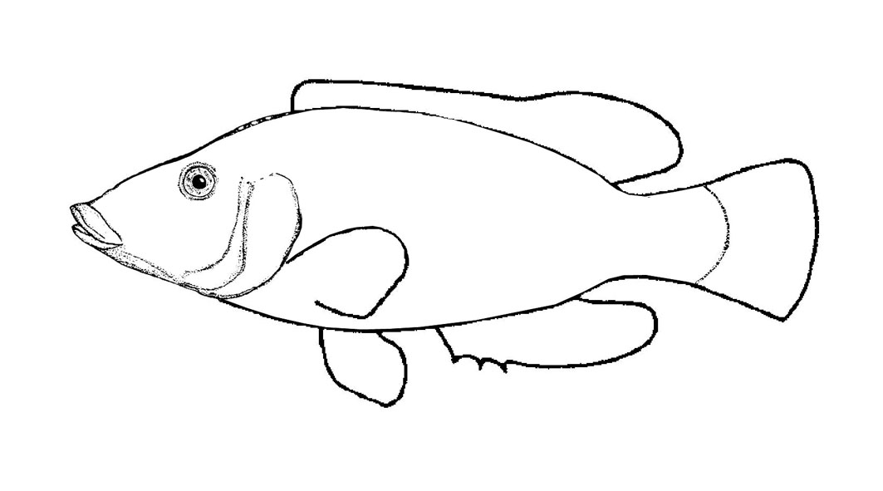  Kreuze an: Einzelgänger in Trupps/ Schwärmen
Symphodus roissali (Fünffleck-Lippfisch)  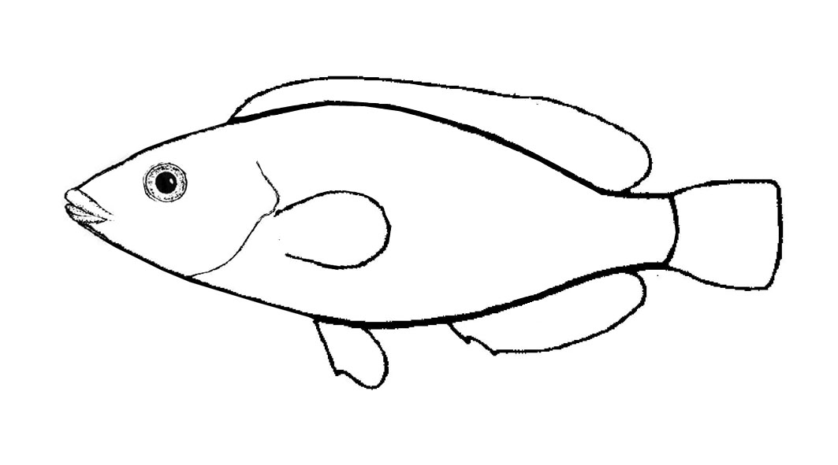  Kreuze an: Einzelgänger in Trupps/ Schwärmen | Symphodus melanocercus (Putzer-Lippfisch)  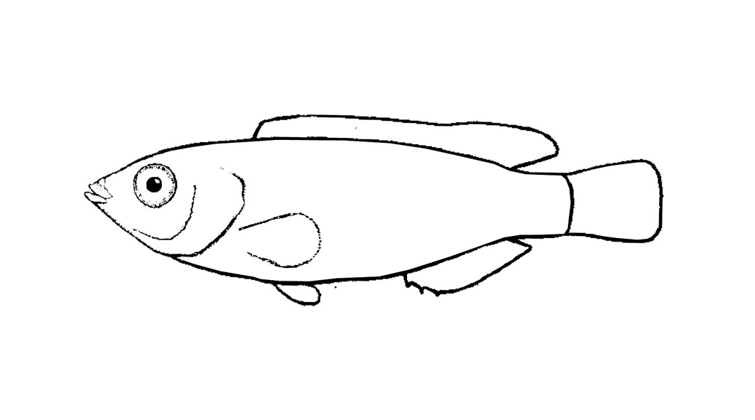  Kreuze an: Einzelgänger in Trupps/ Schwärmen

Brassen (Familie Sparidae): 18 Arten im Mittelmeer; hier sind 6 Arten aufgeführt
Sparus aurata (Goldbrassen) [Beispiel für Schnorchelführer]  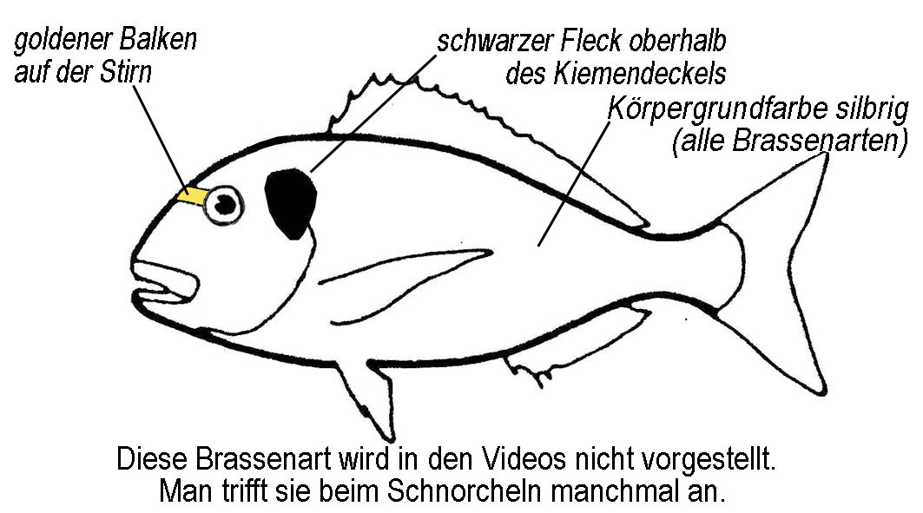  Einzelgänger in Trupps/ Schwärmen | Sarpa salpa (Goldstriemen)  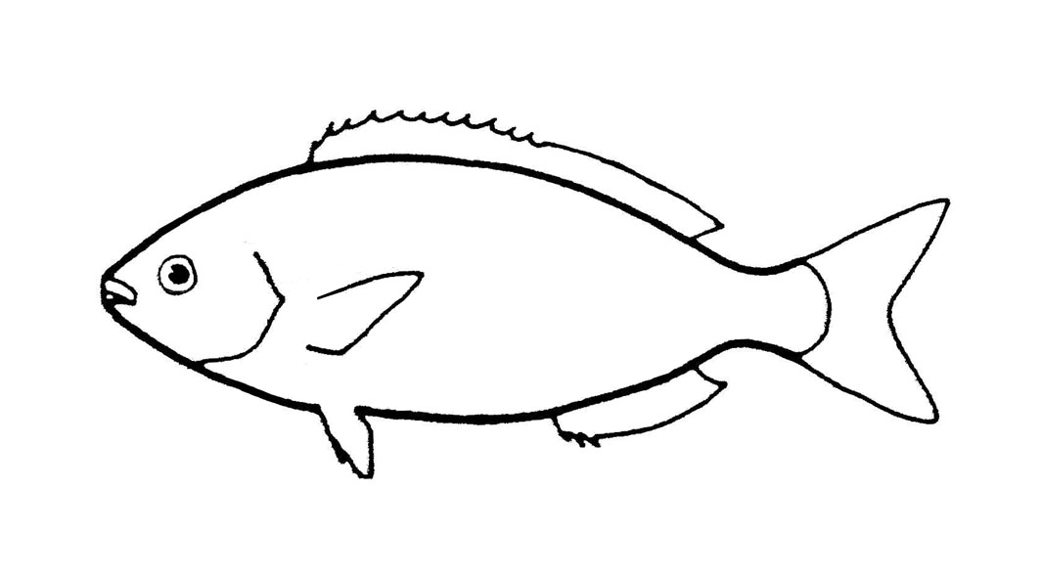  Kreuze an: Einzelgänger in Trupps/ Schwärmen

Fortsetzung: Brassen (Familie Sparidae): 18 Arten im Mittelmeer; hier sind 6 Arten aufgeführt
Diplodus vulgaris (Zweibindenbrassen)  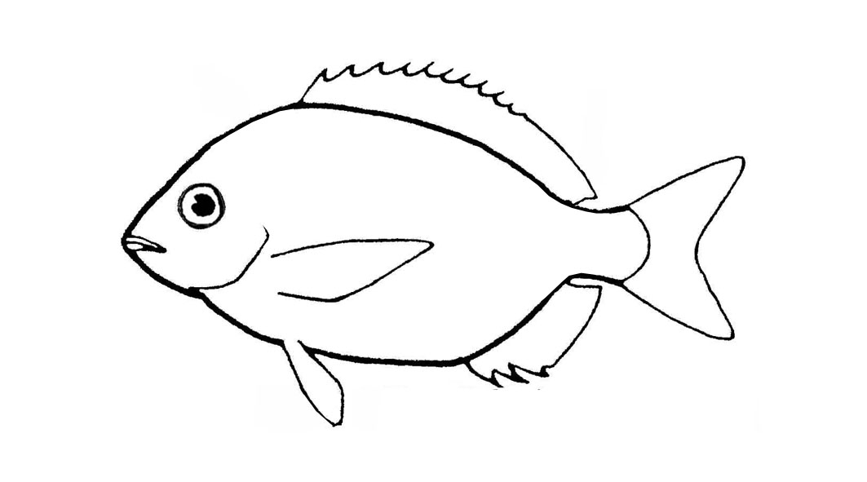  Kreuze an: Einzelgänger in Trupps/ Schwärmen | Diplodus sargus (Geißbrassen)  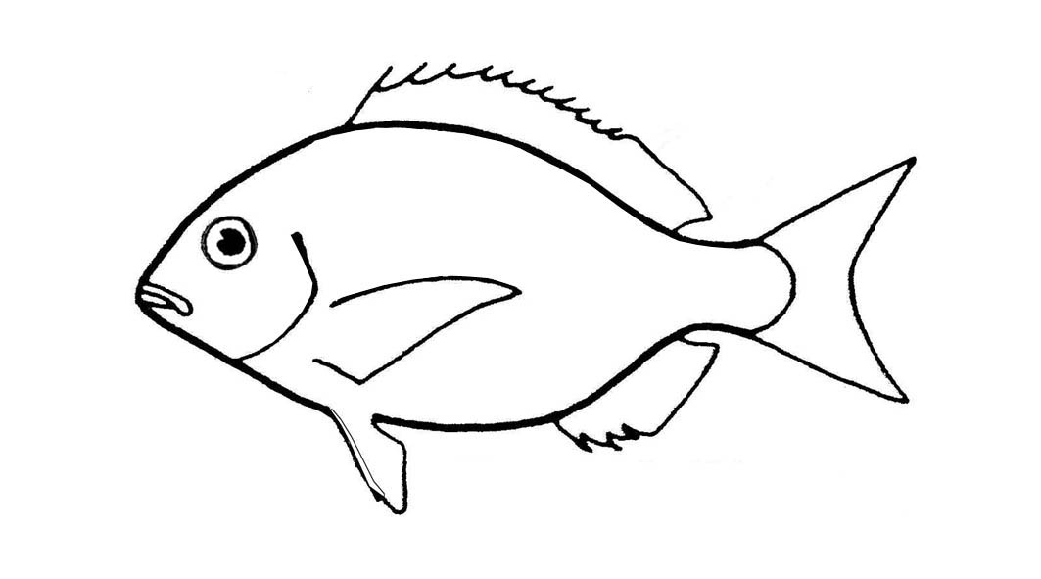  Kreuze an: Einzelgänger in Trupps/ Schwärmen
Oblada melanura (Brandbrassen)  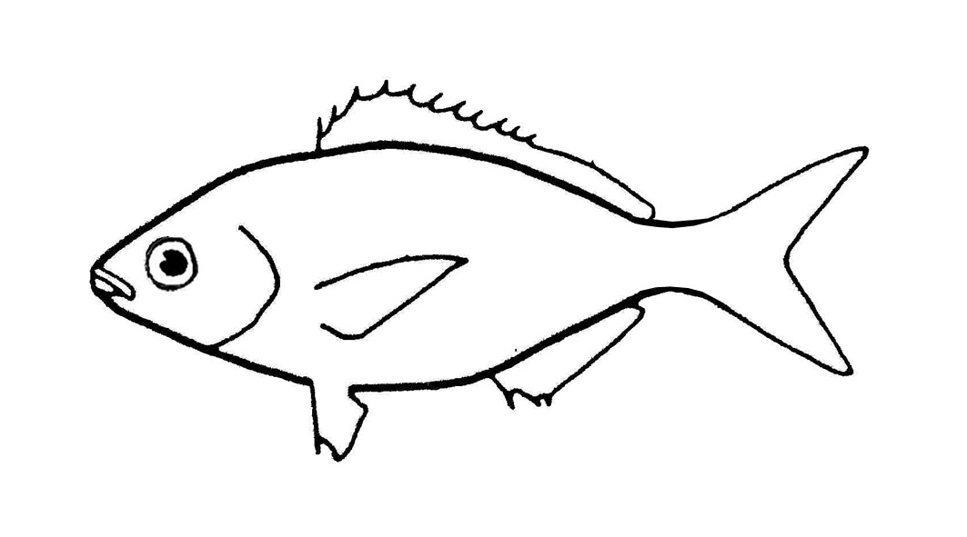  Kreuze an: Einzelgänger in Trupps/ Schwärmen | Boops boops (Gelbstriemen)  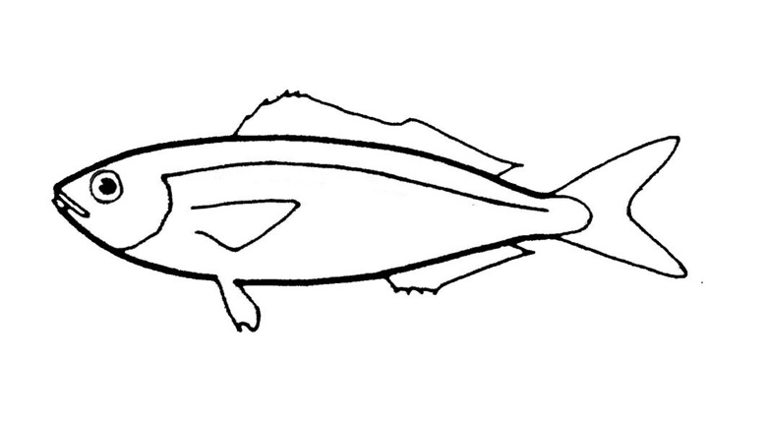  Kreuze an: Einzelgänger in Trupps/ Schwärmen

Atherina spec (Ährenfisch)  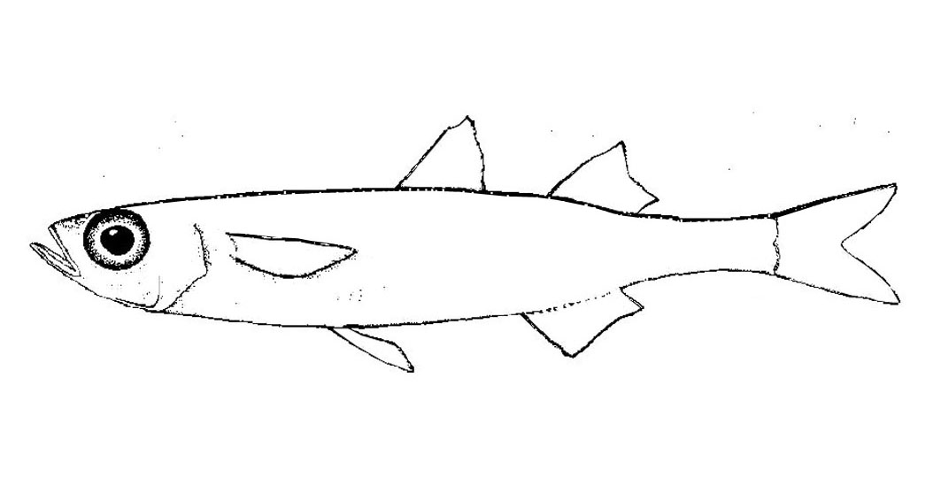  Kreuze an: Einzelgänger in Trupps/ Schwärmen | Chelon spec. (Meeräsche)  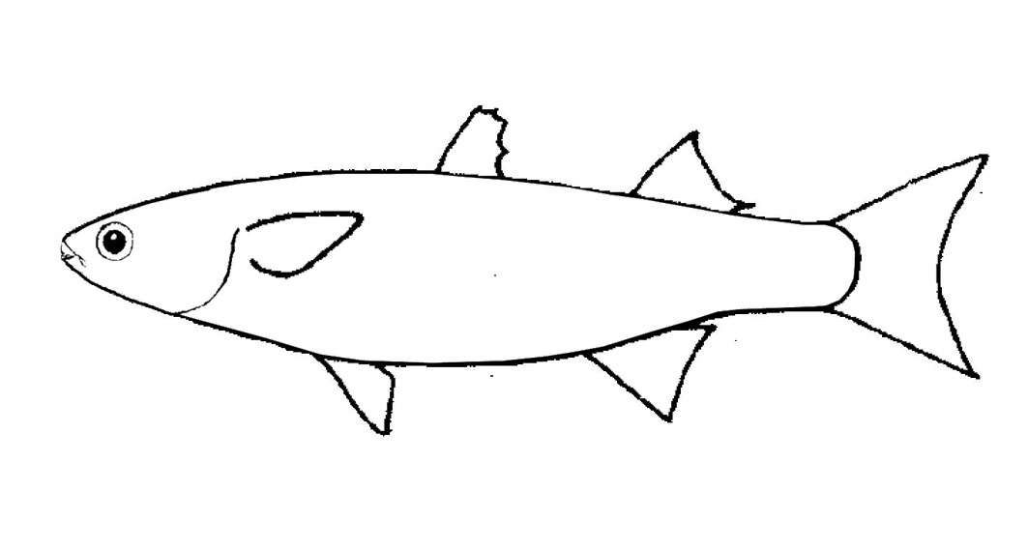  Kreuze an: Einzelgänger in Trupps/ Schwärmen
Chromis chromis (Mönchsfisch)  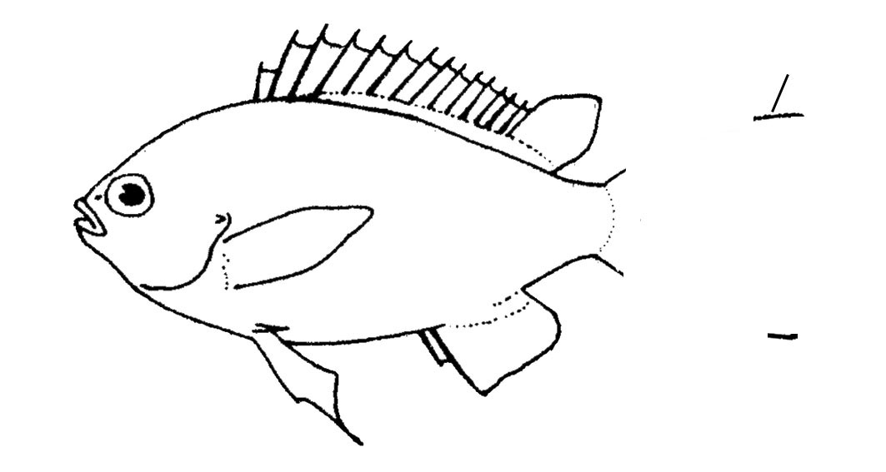  Kreuze an: Einzelgänger in Trupps/ Schwärmen | Sphyraena sphyraena (Barrakuda) [ohne Video]  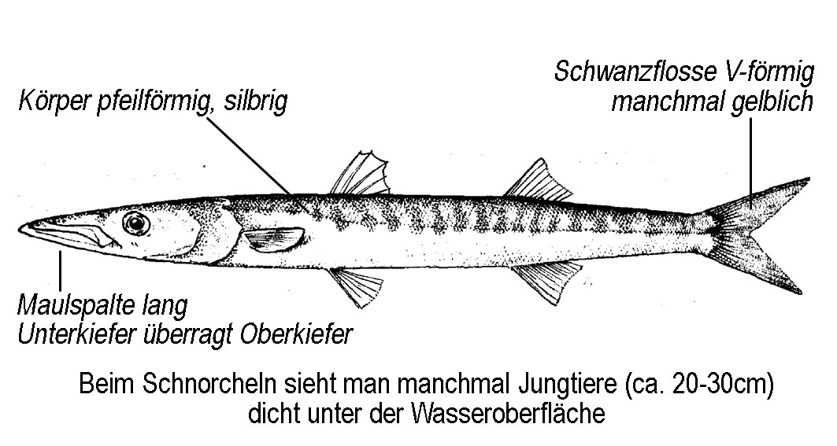  Einzelgänger in Trupps/ Schwärmen

Lösungsvorschläge für die Lehrkraft bzw. Abgleich für die Zeichnungen der Schülerinnen und Schüler
Lippfische (Familie Labridae) 18 Arten im Mittelmeer; hier sind 5 Arten aufgeführt
Thalassoma pavo (Meerpfau) [Art ohne Video-Portrait. So könnte dein Schnorchelführer für diese Art aussehen]
Einzelgänger in Trupps/ Schwärmen
Coris julis (Meerjunker)  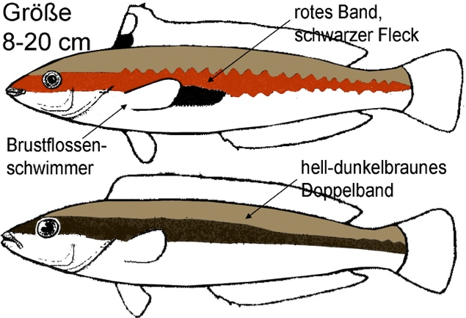  Kreuze an: Einzelgänger in Trupps/ Schwärmen | Symphodus tinca (Pfauen-Lippfisch)  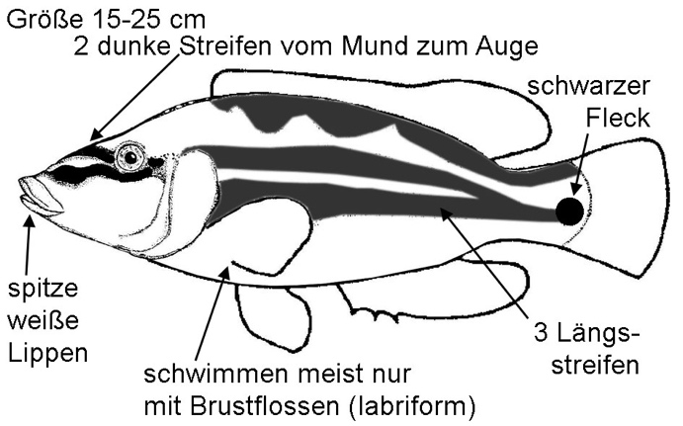  Kreuze an: Einzelgänger in Trupps/ Schwärmen
Symphodus roissali (Fünffleck-Lippfisch)  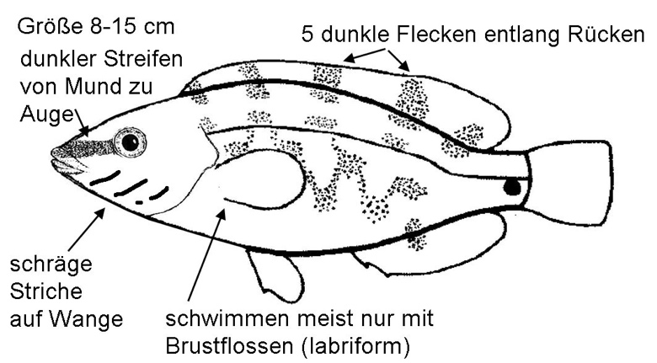  Kreuze an: Einzelgänger in Trupps/ Schwärmen | Symphodus melanocercus (Putzer-Lippfisch)  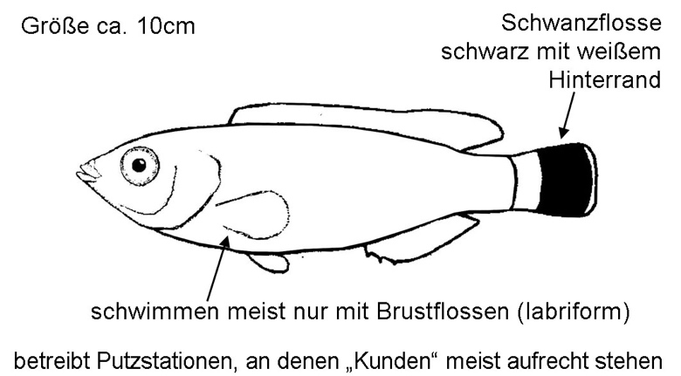  Kreuze an: Einzelgänger in Trupps/ Schwärmen

Brassen (Familie Sparidae): 18 Arten im Mittelmeer; hier sind 6 Arten aufgeführt
Sparus aurata (Goldbrassen) [Beispiel für Schnorchelführer]  Einzelgänger in Trupps/ Schwärmen | Sarpa salpa (Goldstriemen)  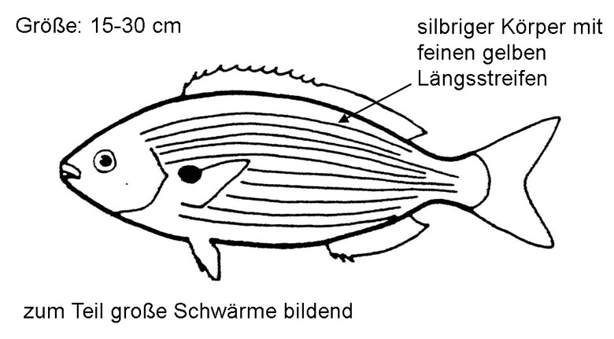  Kreuze an: Einzelgänger in Trupps/ Schwärmen

Fortsetzung: Brassen (Familie Sparidae): 18 Arten im Mittelmeer; hier sind 6 Arten aufgeführt
Diplodus vulgaris (Zweibindenbrassen)  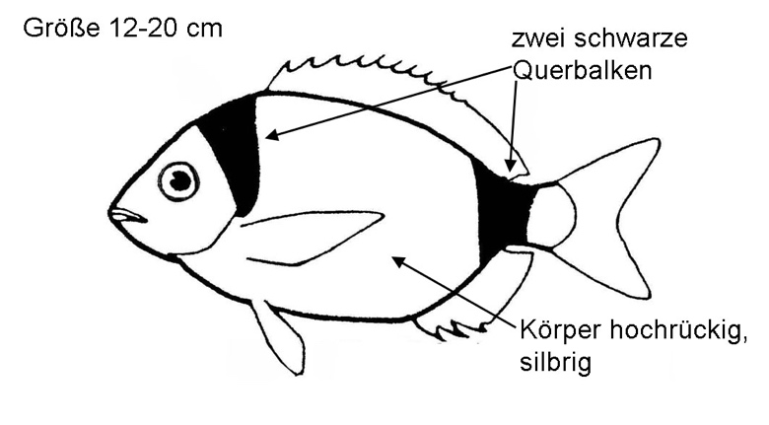  Kreuze an: Einzelgänger in Trupps/ Schwärmen | Diplodus sargus (Geißbrassen)  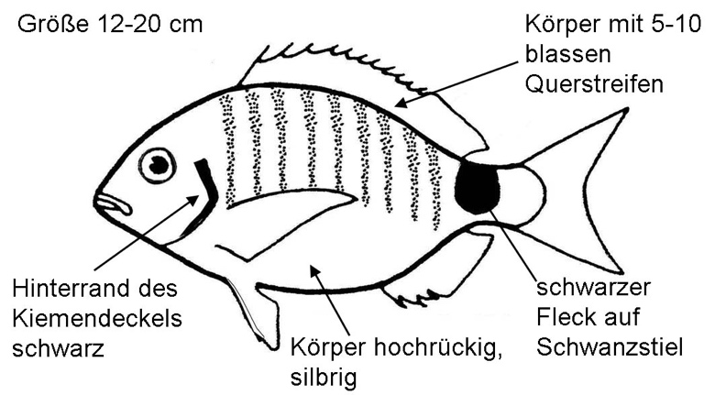  Kreuze an: Einzelgänger in Trupps/ Schwärmen
Oblada melanura (Brandbrassen)  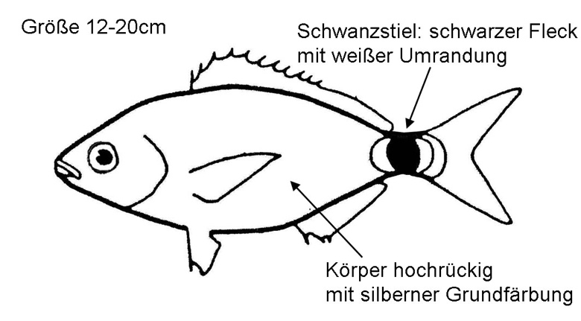  Kreuze an: Einzelgänger in Trupps/ Schwärmen | Boops boops (Gelbstriemen)  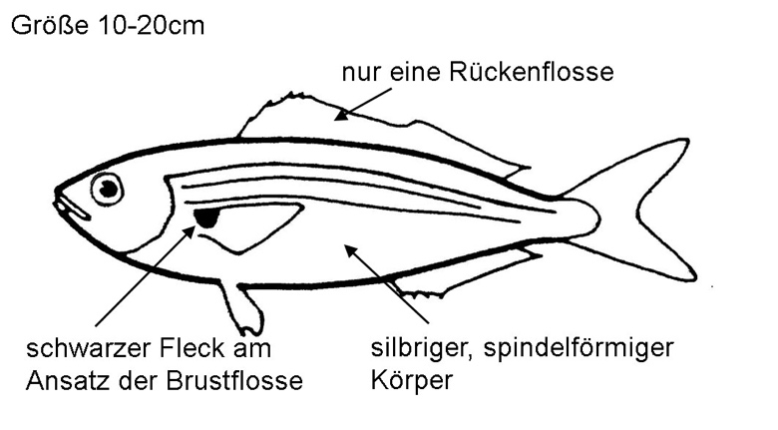  Kreuze an: Einzelgänger in Trupps/ Schwärmen

Atherina spec (Ährenfisch)  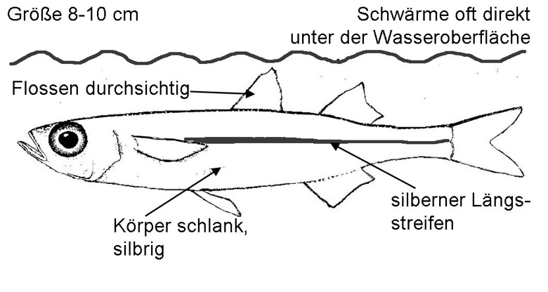  Kreuze an: Einzelgänger in Trupps/ Schwärmen | Chelon spec. (Meeräsche)  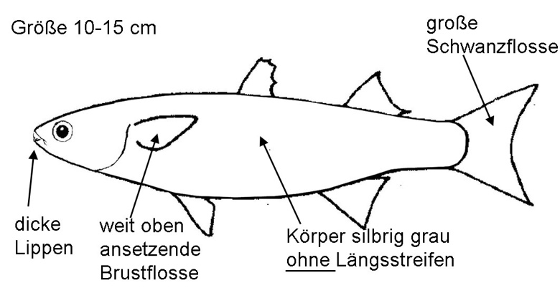  Kreuze an: Einzelgänger in Trupps/ Schwärmen
Chromis chromis (Mönchsfisch)  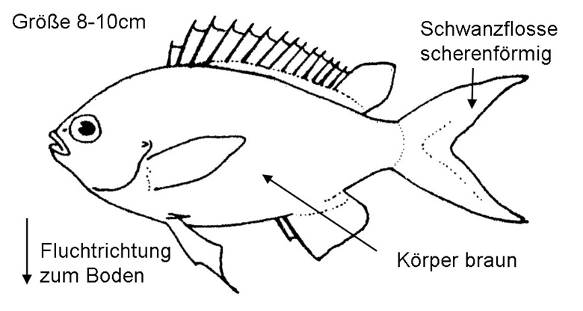  Kreuze an: Einzelgänger in Trupps/ Schwärmen | Sphyraena sphyraena (Barrakuda) [ohne Video]  Einzelgänger in Trupps/ Schwärmen

Erstelle dir mit den Video-Steckbriefen zu den sechs reviertreuen oder bodenständigen Arten einen Schnorchelführer, der dir hilft, die Arten im Wasser zu unterscheiden.
Ergänze dazu die Zeichnungen und beschrifte sie mit den wichtigsten Merkmalen, die in den Video-Steckbriefen genannt werden.

Mullus spec. (Meerbarbe)  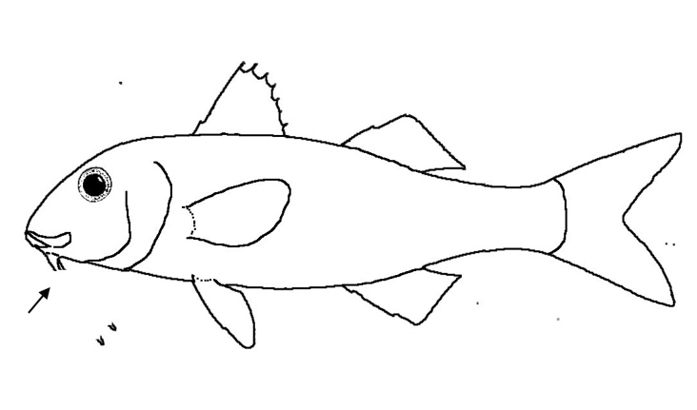  Kreuze an: Einzelgänger in Trupps/ Schwärmen | Serranus cabrilla („Zebra“-Sägebarsch)  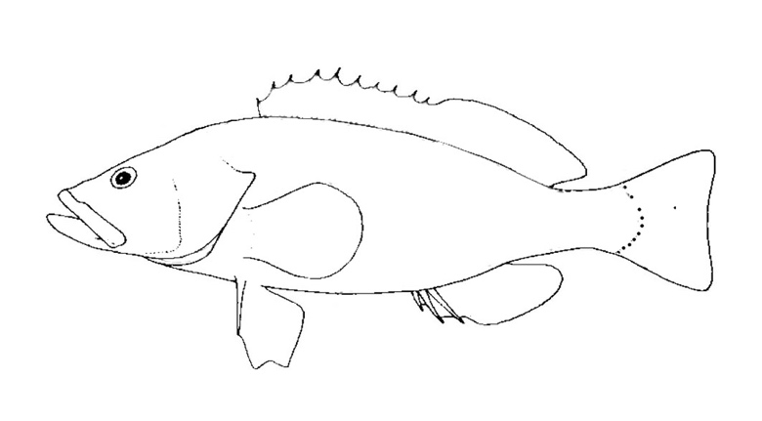  Kreuze an: Einzelgänger in Trupps/ Schwärmen

Schleimfische (Familie Blenniidae): 24 Arten im Mittelmeer; hier sind 2 Arten aufgeführt
Parablennius gattorugine (Gehörnter Schleimfisch)  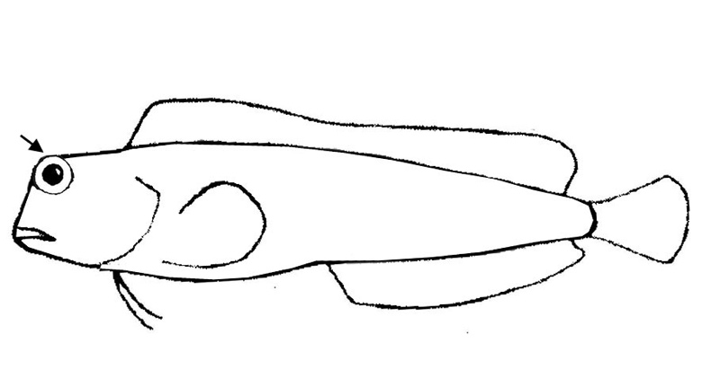  Kreuze an: Einzelgänger in Trupps/ Schwärmen | Parablennius spec. (weitere Schleimfischarten)  Kreuze an: Einzelgänger in Trupps/ Schwärmen

Tripterygion spec. (Dreiflossen-Spitzkopf)  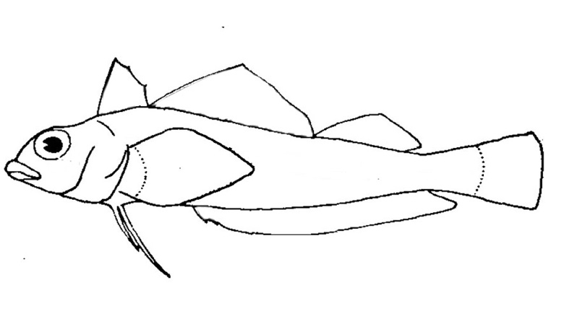  Kreuze an: Einzelgänger in Trupps/ Schwärmen | Gobius bucchichi (Anemonengrundel)  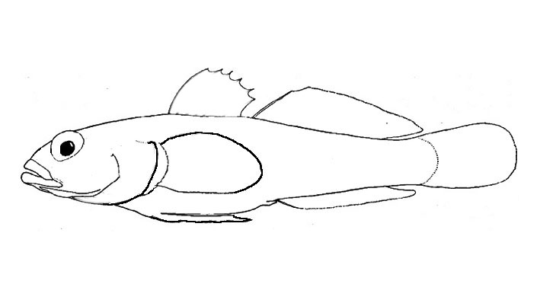  Kreuze an: Einzelgänger in Trupps/ Schwärmen

Lösungsvorschläge für die Lehrkraft bzw. Abgleich für die Zeichnungen der Schülerinnen und Schüler

Mullus spec. (Meerbarbe)  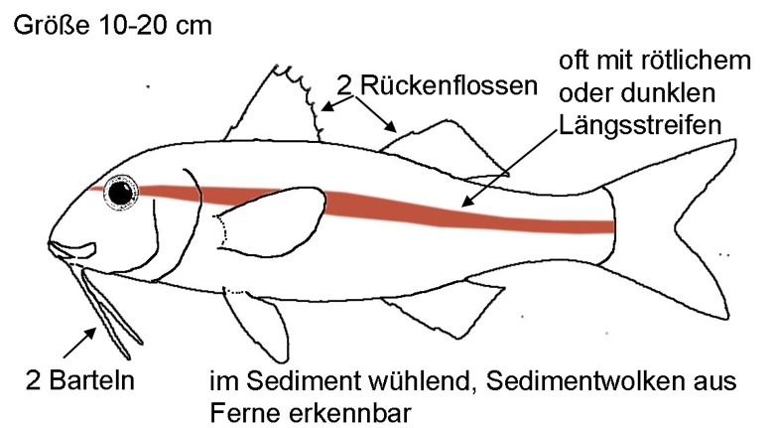  Kreuze an: Einzelgänger in Trupps/ Schwärmen | Serranus cabrilla („Zebra“-Sägebarsch)  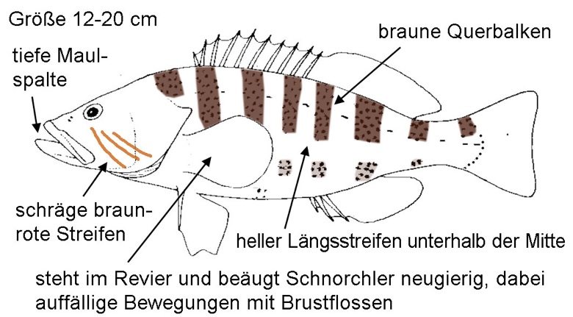  Kreuze an: Einzelgänger in Trupps/ Schwärmen

Schleimfische (Familie Blenniidae): 24 Arten im Mittelmeer; hier sind 2 Arten aufgeführt
Parablennius gattorugine (Gehörnter Schleimfisch)  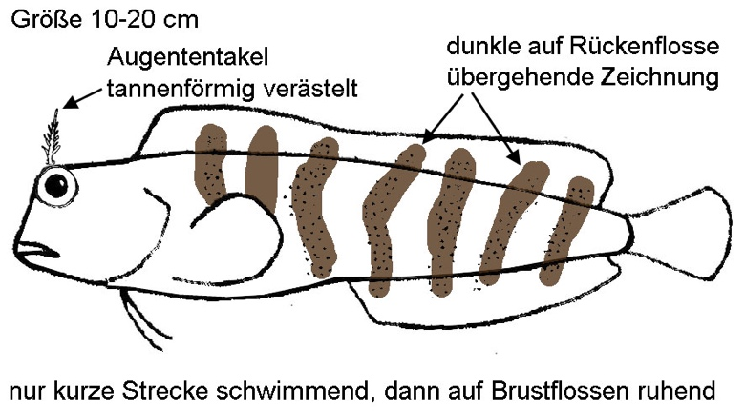  Kreuze an: Einzelgänger in Trupps/ Schwärmen | Parablennius spec. (weitere Schleimfischarten)  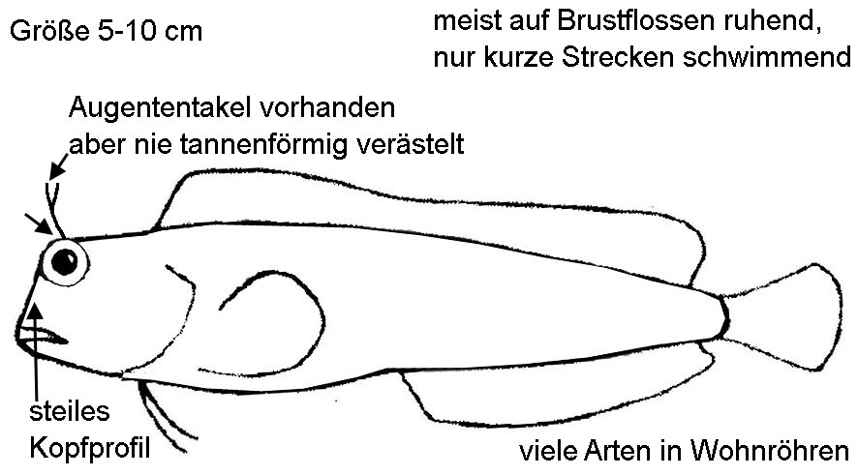  Kreuze an: Einzelgänger in Trupps/ Schwärmen

Tripterygion spec. (Dreiflossen-Spitzkopf)  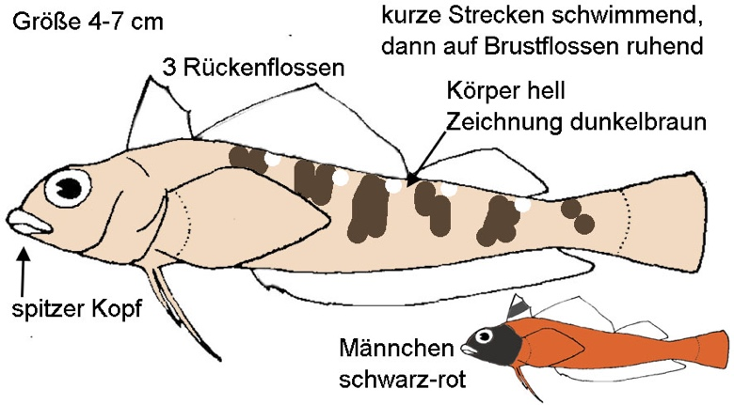  Kreuze an: Einzelgänger in Trupps/ Schwärmen | Gobius bucchichi (Anemonengrundel)  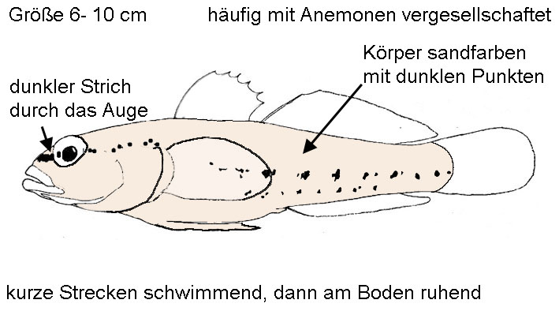  Kreuze an: Einzelgänger in Trupps/ Schwärmen

